Колядин Сергей Николаевич - Глава местной администрации ВМО МО Введенский

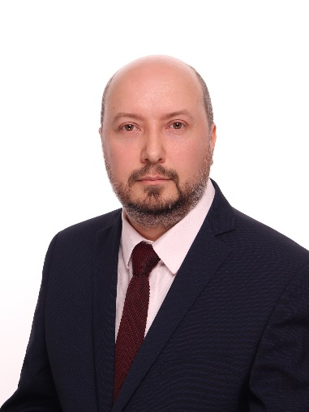

Родился 10 ноября 1978 года в Башкирской АССР.
В 2006 году окончил негосударственное некоммерческое образовательное учреждение «Всемирный технологический университет». Присуждена степень бакалавра техники и технологии по направлению «Строительство».
Профессиональная переподготовка: Федеральное государственное образовательное учреждение высшего профессионального образования «Северо-Западная академия государственной службы» по программе «Государственное и муниципальное управление», 2010 год.
С 2010 года проходил муниципальную службу в Местной администрации МО Введенский.
С 2011 году занимает должность заместителя Главы Местной администрации МО Введенский
В 2015 году присвоен классный чин - главный муниципальный советник 1 класса.
В 2020 году назначен на должность Главы местной аминистрации муниципального округа Введенский.
В 2022 году награжден медалью Совета муниципальных образований Санкт-Петербурга "За заслуги".
Имеет благодарственные письма Губернатора Санкт-Петербурга, Законодательного Собрания Санкт-Петербурга и администрации Петроградского района Санкт-Петербурга.
Женат, воспитывает дочь.

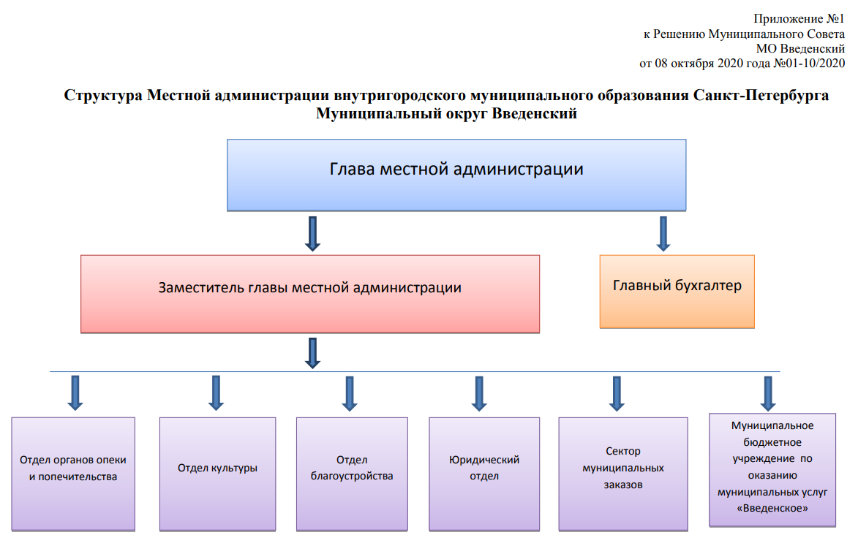

ОТДЕЛ БЛАГОУСТРОЙСТВА
Руководитель отдела
Азаров Артем Александрович

Муниципальное бюджетное учреждение по оказанию муниципальных услуг "Введенское"
Директор МБУ: Баскакова Яна Алексеевна

